RFID 隧道机传动控制

通讯协议



深圳市斯科信息技术有限公司

目 录
1 引言 1
1.1 编写目的 1
1.2 通讯协定 1
2 指令具体格式 1
2.1 开门控制 1
2.2 条码扫码成功 1
2.3 传感器状态一键查询 2
PLC和PC通讯传输协议

摘 要: PLC与上位机PC机通过RS232串口通讯控制各个传送机构启动和停止
关键词：PLC、通信协议、串口

引言

编写目的
PLC支持RS-232串行通信的功能，可实现与PC机或其他设备的通讯。

通讯协定

串行通信波特率：9600bps，7个数据位，1个停止位，偶校验位。
1.通讯资料协定：
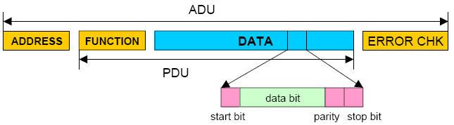

2.通讯资料格式：
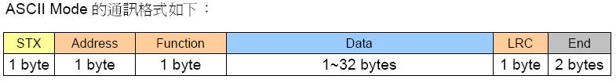
当资料要传送时，除了STX与End字元外，其余资料，以一个字元为单位，将每个字元的前4个位元和后4个位元，转换成ASCII
3.PC与PLC连接方式
将 PC 端 RS-232 通讯口利用 DVP-ACAB2A30 连接线与 DVP-ES2 COM 2 (RS-232)连接。
通讯格式：ASCII
输送率：9600
数据长度：7
同位：偶
停止位：1

指令具体格式

开门控制
STX（起始） | ADD（地址） | FUN（命令） | DATA（数据） | LRC | End
： | 01 | 06 | 10 | 75 | CR LF

入口控制指令及格式
序 列 | 发送指令 | PLC接收成功返回 | 备 注
1 | ：01 06 10 64 00 10 75 CR LF | ：01 06 10 64 00 10 75 CR LF | 正常开门指令
2 | ：01 06 10 64 00 11 74 CR LF | ：01 06 10 64 00 11 74 CR LF | 异常开门指令
3 | ：01 06 10 10 00 01 D8 CR LF | ：01 06 10 10 00 01 D8 CR LF | 复位指令
(D100 =H1064) ( D16 = H1010 )
当没有通讯错误发生时，PLC接收到一个有效的通讯讯息时，PLC不能理解此讯息的意思，PLC会做异常回应
回应信息如下：01 86 02 77 CR LF
其中02为异常码，异常不同异常码不同。
备注：
1、冒号： 为英文输入有效；
- 指令后缀 CR LF 指回车标志符；
- 软件启动时发送复位指令，将门复位到初始开门状态。

条码扫码成功
条码扫码成功命令及格式
：01 06 10 09 00 01 DF CR LF
PLC接收命令成功返回命令如下：
：01 06 10 09 00 01 DF CR LF
( D9 = H1009)
备注： 条码触发传感器检测到货物启动扫码，PLC在1秒内未收到扫描成功指令，PLC会控制前段、中段停止运行。

传感器状态一键查询
X0-X7 / X10-X17传感器状态查询指令：
: 01 02 04 00 00 10 E9 CR LF
接收命令成功返回命令如下：
: 01 02 02 00 00 FB CR LF （00 00代表X0-X7 / X10-X17传感器未检测到物体）
说明：: 01 02 02 XY ZW FB CR LF 其中：XY ZW 代表X0-X7 / X10-X17具体位置
X |  |  |  | Y |  |  |  | Z |  |  |  | W
左高4位 |  |  |  | 左低4位 |  |  |  | 右高4位 |  |  |  | 右低4位
1 | 1 | 1 | 1 | 1 | 1 | 1 | 1 | 1 | 1 | 1 | 1 | 1 | 1 | 1 | 1 | 二进制
8 | 4 | 2 | 1 | 8 | 4 | 2 | 1 | 8 | 4 | 2 | 1 | 8 | 4 | 2 | 1 | 十进制
0 ---- F |  |  |  | 0 ---- F |  |  |  | 0 ---- F |  |  |  | 0 ---- F |  |  |  | 返回值十六制
X7 | X6 | X5 | X4 | X3 | X2 | X1 | X0 | X17 | X16 | X15 | X14 | X13 | X12 | X11 | X10 | 位置  说明
说明：: 01 02 02 XY ZW FB CR LF 其中：XY ZW 代表传感器具体位置
二进制1代表有物体；0代表无物体
比如X3 X10检测到物体返回 : 01 02 02 08 01 F2 CR LF
输入点说明：
PLC输入点 | 功能说明
X0
X1
X2 | 前段货物检测传感器
X3 | 入口开门到位检测传感器
X4 | 入口关门到位检测传感器
X5 | 扫描失败货物停止检测传感器
X6 | 中段隧道机货物检测传感器
X7
X10 | 出口开门到位检测传感器
X11 | 出口关门到位检测传感器
X12 | 急停开关状态检测（1有效未按下0按下）
X13 | 模式（自动/手动）开关状态检测（1手动0自动）
X14
X15
X16
X17 | 扫描触发传感器

